Урок № 48
- II. Актуалізація опорних знань і мотивація навчальної діяльності
2. Повідомлення теми уроку.
Картинки, які слід розмістити на дошці.

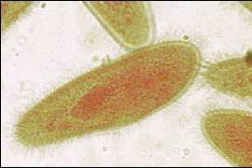 | 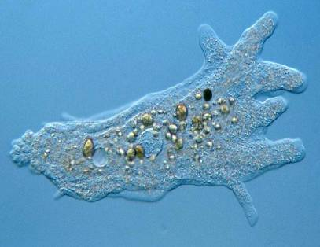 | 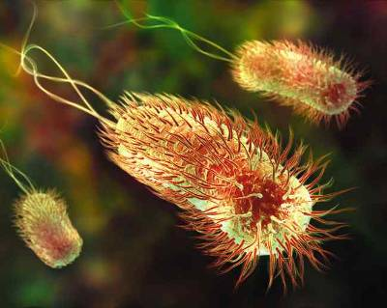
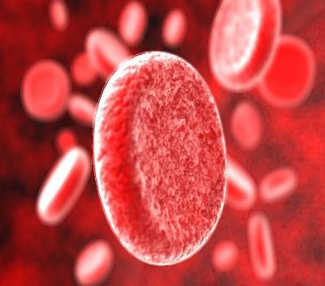 | 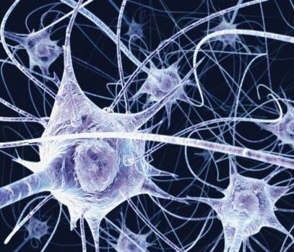 | 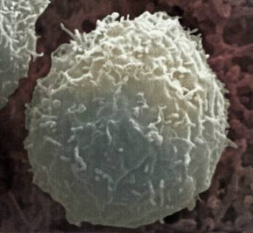

Учитель підводить учнів до розуміння того, що всі ці істоти є певними мікроскопічними частинами організму, або одноклітинними організмами.

- Дидактична гра «Збери речення».

Група I:
грибам, | бактеріям | Гетеротрофне | тваринам,
живлення | багатьом | притаманне

Відповідь. Гетеротрофне живлення притаманне тваринам, грибам, багатьом бактеріям.

Група II:
найменша | усього | одиниця | — це
структурно-функціональна | Клітина | живого

Відповідь. Клітина — це найменша структурно-функціональна одиниця усього живого.

Група III:
зміни | пов’язані | — це | збільшенням
Ріст | кількісні | організму, | зі

Відповідь. Ріст — це кількісні зміни організму, пов’язані зі збільшенням.

Група IV:
організмів | нестатево | відбуватись | шляхами:
двома основними | може | Розмноження | статево і

Відповідь. Розмноження організмів може відбуватись двома основними шляхами: статево і нестатево.

Група V:
— це | життєдіяльності | Смерть
організму | процесів | припинення

Відповідь. Смерть — це припинення процесів життєдіяльності організму.

Група VI:
належать | живлення, | обміну | виділення
До | речовин | дихання,

Відповідь. До обміну речовин належать живлення, дихання, виділення.

5. Вправа «Четвертий зайвий». Робота в парах.
Учням пропонується чотири зображення. Вони мають, порадившись із сусідом по парті, обрати зайве зображення і пояснити, чому вважають його зайвим. (Роздавальний матеріал.)
1 набір:
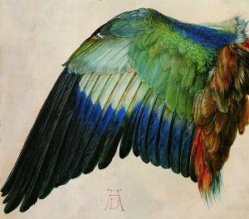 | 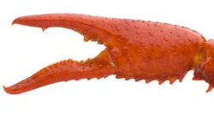 | 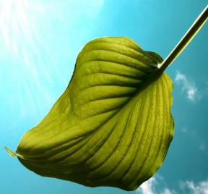 | 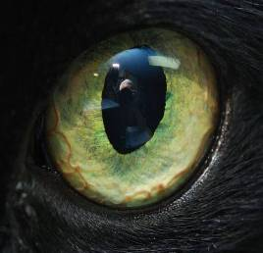

Відповідь. зайвим є зображення листка, тому що це орган рослин, а все інше — органи тварин.

2 набір:
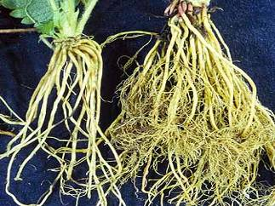 | 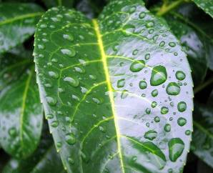 | 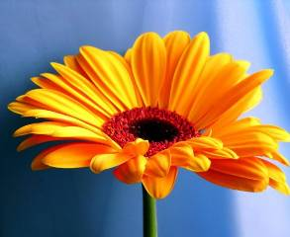 | 

Відповідь: зайвим є зображення лап, тому що це органи тварини, а все інше — органи рослин.

Завдання на встановлення відповідності.
Учням пропонується кілька зображень організмів, які вони мають співвіднести з певною групою.

1 набір:

Зображення | Тип живлення
1. 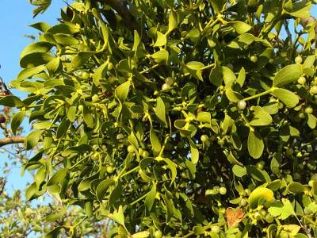 | А. Автотрофний організм
2. 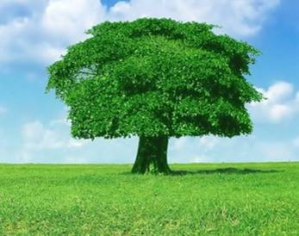 | Б. Гетеротрофний організм
3. 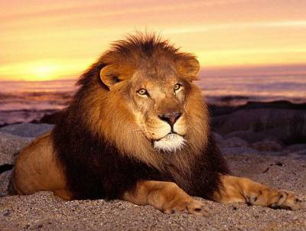 | В. Міксотрофний організм

Відповіді: 1 В; 2 А; 3 Б.

2 набір:

Зображення | Будова
1. 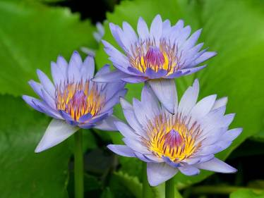 | А. Одноклітинний організм
2. 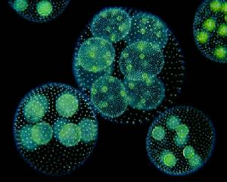 | Б. Багатоклітинний організм
3. 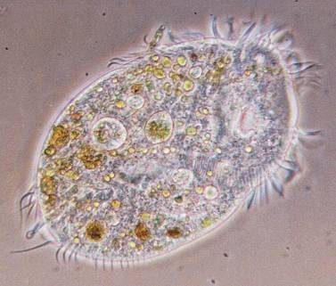 | В. Колоніальний організм

Відповіді: 1 Б; 2 В; 3 А.

3 набір:
Зображення | Царство
1. 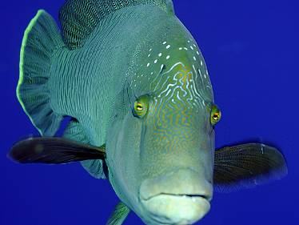 | А. Справжні бактерії
2. 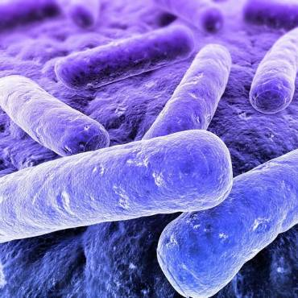 | Б. Віруси
3. 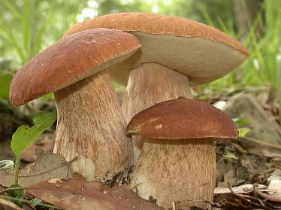 | В. Рослини
4. 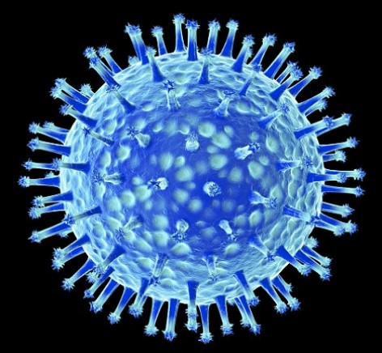 | Г. Гриби
5. 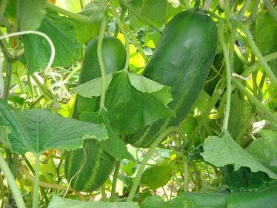 | Д. Тварини

Відповіді: 1 Д; 2 А; 3, 4 Б; 5 В.
- III. Засвоєння нових знань
1. Ознайомлення з планом пояснення нового матеріалу.
1) Клітина, її будова та функції.
(а) Слово вчителя; б) демонстрація клітини під мікроскопом; в) мікрофотографій клітин.)
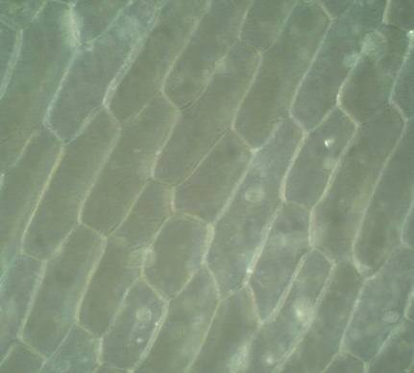
Клітина (від латин. cellula — комірка) — це структурно-функціональна одиниця всіх живих організмів, для якої характерний обмін речовин та здатність до відтворення. Клітині притаманні всі властивості живих організмів, тому вона може бути окремим організмом (одноклітинні організми).
Клітина вивчає окремий розділ біології, який називається цитологія.
Вперше термін «клітина» увів англійський вчений Роберт Гук, який побачив під мікроскопом, що корковий шар деревної кори дуба складається з «комірок» — клітин.
Від навколишнього середовища, яке її оточує, клітина відмежована оболонкою. Оболонка захищає клітину і крізь неї відбувається обмін речовинами клітини з навколишнім середовищем.
Кожна клітина має органели — структурні елементи.
Центральною і найголовнішою органелою клітини є ядро.
Ядро — це найпомітніша і найбільша органела клітини, яка першою привернула увагу дослідників. Клітинне ядро відкрито в 1831 році шотландським ученим Робертом Брауном. Його можна порівняти з комп’ютером, який зберігає, обробляє і передає до цитоплазми величезну кількість інформації. Ядро зберігає спадкову інформацію та регулює процеси життєдіяльності клітини.
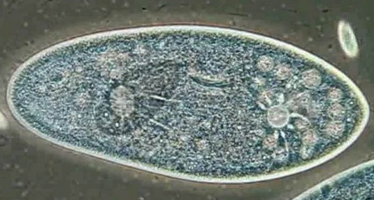
Цитоплазма являє собою в’язку рідину, яка заповнює внутрішній вміст клітини. У цитоплазмі розташовані всі органели. Цитоплазма на 90 % складається з води.
Лізосоми — це органели (пухирці), які розщеплюють непотрібні речовини, беруть участь у травленні клітини.
Рибосоми — це такі собі станції технічного обслуговування. Вони зчитують певну інформацію, на основі якої можуть полагодити ту чи іншу органелу або навіть побудувати нову клітину.
Мітохондрії — це енергетичні станції клітини, у них виробляється енергія, яка необхідна клітині для життя.
Комплекс Гольджі та ендоплазматична сітка здійснюють транспортні комунікації в клітині.
У клітин різних організмів існують і інші органели.

2. Види клітин.
(а) Слово вчителя; б) складання схеми.)
У залежності від наявності ядра клітини поділяють на ядерні (клітини грибів, рослин, тварин) та без’ядерні (клітини бактерій).
Клітини
Ядерні
(клітини грибів, рослин, тварин)
Без’ядерні
(клітини бактерій)
Будова клітин також відрізняється в організмів, які належать до різних царств.
Клітини
бактерій
грибів
рослин
тварин
Наприклад, клітини бактерій не мають ядра.
Бактеріальні, рослинні клітини та клітини грибів окрім оболонки, мають щільну клітинну стінку. Тваринні клітини вкриті тонкою оболонкою — глікокаліксом, який здатний розтягуватись, завдяки чому їхні клітини можуть змінювати свою форму.
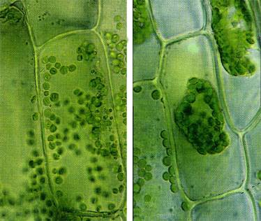
Також клітини рослин мають пластиди. Пластиди бувають трьох видів: хлоропласти (зелені) — у них відбувається фотосинтез, хромопласти (яскраво забарвлені) — вони надають забарвлення квітам та плодам, лейкопласти (безбарвні) — запасають поживні речовини.
Вакуолі — органели, характерні для клітин грибів та рослин. Це великі порожнини, заповнені розчином (водою, з розчиненими в ній поживними речовинами).
Також у клітинах запасаються різні речовини. Наприклад, запасною речовиною грибів і тварин є глікоген, а рослин — крохмаль.
- IV. Закріплення нового матеріалу
2. Інтерактивна гра «Вірю — не вірю».
Учням пропонується виконати завдання, у якому вони мають погоджуватись із твердженнями або не погоджуватись. Можна проводити фронтально усно (за браком часу), але краще — письмово у вигляді самостійної роботи. (Роздавальний матеріал.)
1. Клітина — найменша одиниця всього живого. (+)
2. Усі живі організми мають клітинну будову. (–)
3. Ядро — найголовніша органела клітини. (+)
4. У тваринних клітинах окрім оболонки є глікокалікс. (+)
5. Внутрішній вміст клітини називається лізосомою. (–)
6. Вакуолі зустрічаються у клітинах грибів і рослин. (+)
7. Бактеріальні клітини мають клітинну стінку. (+)
8. Термін «клітина» ввів Робер Браун. (–)
9. Цитоплазма на 90 % складається з води. (+)

3. Діаграма Венна. Робота в парах.
Учні, порадившись із сусідом по парті, складають діаграму в зошитах. А потім по черзі заповнюють її біля дошки.
Учні малюють три кола. На перетині кіл вони записують спільні ознаки клітин, а на відмежованих частинах — відмінні.
Тварини
Рослини

Гриби

Магнітне поле
Багатоклітинні
Нижчі рослини
Одноклітинні водорості

